ANALISIS PEMANENAN DAYA LISTRIK PADA PEMBANGKIT LISTRIK PELACAK TENAGA SURYA 100 WP
Oleh :
Pradika Noviandani
Pembimbing :
Dr.Ir. Hery Sonawan MT.
Ir. Gatot Santoso MT

MAGISTER TEKNIK MESIN
PASCASARJANA UNIVERSITAS PASUNDAN
2021

ABSTRACT

Solar panels are devices that can convert direct sunlight into electrical energy. In maximizing the conversion of electrical energy produced by solar panels, the solar panel field must face the sun's rays. The solar panel is driven by a lever driven by a DC motor called an actuator. The use of actuators aims to move the solar panel so that it leads to sunlight so that the electrical energy produced increases compared to the solar panel at rest.
The purpose of this study was to analyze the difference in energy gain generated on

mono tracker solar panels with mono fix and fix poly, and the effectiveness is expected to be greater than the energy consumption for the tracker and controller. As well as knowing the external factors that affect the harvesting results.
This research will be limited to a solar panel capacity of 100 WP with DC output power gain. This research is also limited to the solar tracking area in Bandung, West Java, and is limited to the time and weather when this research is carried out during January – February 2021

ABSTRAK

Tujuan penelitian ini adalah menganalisis dari selisih perolehan energi yang dihasilkan pada panel surya mono tracker dengan fix mono dan fix poly, dan efektifitas diharapkan lebih besar dibandingkan dengan pemakaian energi untuk tracker dan pengontrolnya. Serta mengetahui faktor-faktor luar yang mengpengaruhi terhadap hasil pemanenan.
Penelitian ini akan dibatasi hanya untuk kapasitas panel surya 100 WP dengan perolehan daya output DC. Penelitian ini pula terbatas untuk wilayah pelacakan surya di Bandung Jawa barat, dan terbatas pada waktu dan cuaca saat penelitian ini dilaksanakan selama bulan Januari – Februari 2021.

DASAR TEORI
Posisi kemiringan Panel Surya terhadap posisi matahari akan sangat menentukan penerimaan daya yang diterima oleh sistem tenaga surya [3].
Pemasangan sebuah panel surya dengan posisi tegak lurus terhadap arah sinar matahari dilakukan untuk mengetahui keluaran maksimum panel sel surya. Pengaruh arah sinar matahari terhadap keluaran panel dapat diketahui dengan merubah arah panel sel surya tiap10º hingga mencapai 60º terhadap sudut datang matahari [7]. Pergerakan matahari sepanjang tahun bisa diprediksi. Setiap hari 8 jam matahari membentuk sudut 120º pada garis bujur. Pada Gambar 1 garis lintang matahari di Indonesia bergerak sepanjang tahun dengan sudut yang lebih kecil, dengan simpangan terjauh 23º LU setiap pertengahan bulan Juni dan 23º LS pada menjelang akhir bulan Desember [8].

METODOLOGI PENELITIAN
Tahapan penelitian untuk menyelesaikan masalah adalah sebagai berikut:
- Melakukan pengumpulan data yang dilakukan dengan mengkaji teori dan referensi yang mendukung penelitian.
- Melakukan pembuatan alat pelacak surya dan sistem kontrolnya.
- Menentukan Set up parameter alat yang akan di uji.
- Melakukan pengujian panel surya mono tracker dengan fix mono, dan fix poly dengan alat bantu mikrokontrol arduino.
- Mengambil data hasil pengukuran secara real time panel surya mono tracker dengan fix mono dan fix poly.
- Melakukan pengolahan data hasil pengukuran, interprestasi data dan pembahasan.
- Menarik kesimpulan dan saran.
Tahapan Proses Dalam Penelitian ini, peralatan utama yang digunakan adalah panel surya mono tracker 100 WP, panel surya fix mono 100 WP dan panel surya fix poly 100 WP. Panel-panel ini dihubungkan dengan peralatan pendukung lainnya berupa modul sensor voltage untuk mengetahui tegangan yang masuk dalam bentuk volt, modul sensor cahaya BH1750 untuk mengetahui cahaya yang masuk dalam bentuk w/m², modul sensor temperature Thermocouple Max 6675 untuk mengetahui panas sinar matahari terhadap panel surya dalam bentuk derajat celcius, Modul sensor arus ACS 712 untuk mengetahui arus yang masuk dalam bentuk ampere dan dikontrol oleh mikrokontroler Arduino Mega Pro 2560.
Pelaksanaan pengambilan data dilakukan di rooftop lantai 3 SMAN 7 Bandung, pada Pukul 08.00 WIB – 16.00 WIB, dilaksanakan pada tanggal 10 Januari 2021 s/d 27 Februari 2021. Data diambil selama 3 hari berturut-turut dengan kondisi set up parameter pada panel surya mono tracker 100 WP sebagai berikut :
Tabel 1. Set Up parameter pada panel surya mono tracker 100 WP
Pengujian | Sudut (Derajat) | Waktu (Menit)
1 | 7.5 | 30
2 | 15 | 60
3 | 30 | 120
4 | 60 | 240

Set up parameter pada panel surya mono tracker 100 WP pada pengujian 1 sudut dibuat 7,5 derajat ialah pergerakan posisi panel surya terhadap datangnya sinar matahari sebesar 7,5 derajat / 30 menit selama 8 jam sehingga penggunaan linear aktuator bergerak sebanyak 16 langkah. Pada pengujian 2 sudut dibuat menjadi 15 derajat / 60 menit selama 8 jam sehingga aktuator bergerak sebanyak 8 langkah, Penggujian 3 sudut dibuat menjadi 30 derajat /120 menit selama 8 jam sehingga aktuator bergerak sebanyak 4 langkah, dan Pengujian 4 sudut dibuat menjadi 60 derajat / 240 menit selama 8 jam sehingga aktuator bergerak sebanyak 2 langkah.
Sudut pada solar panel fix mono 100 WP dan fix poly 100 WP dibuat ± 3.5 derajat terhadap datangnya sinar matahari, karena pada jam 12.00 WIB matahari dipastikan berada diatasnya.
Gambar 1 Sudut Setting panel surya fix mono, fix poly dan pengambilan data kelembaban dalam pelaksanaan pengambilan data.
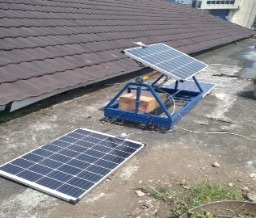
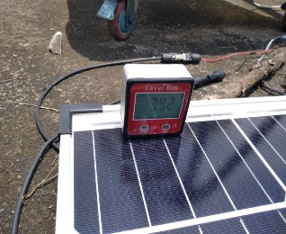
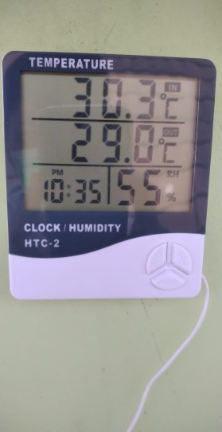

Hasil Pengujian.
Hasil pengujian dapat dideskripsikan dalam grafik berikut :
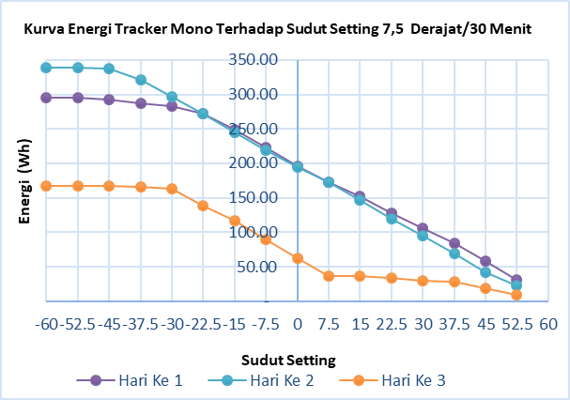

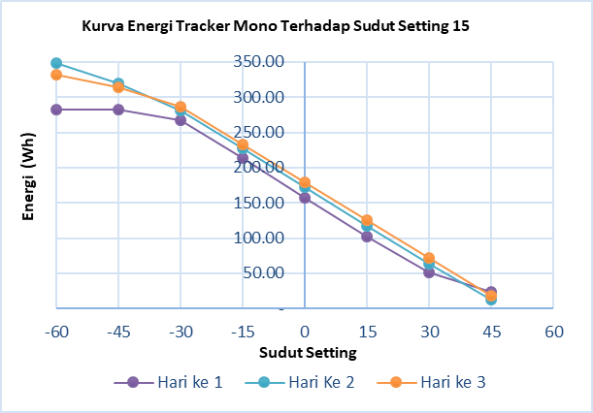

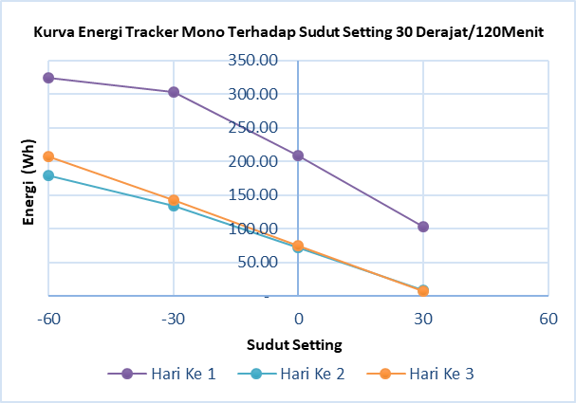

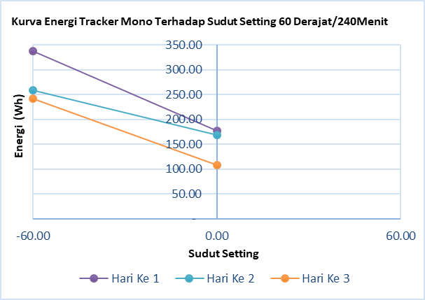

Berdasarkan pada grafik energi terhadap sudut datang matahari yang disetting pada panel surya tracker mono pada pergerakannya terlihat pada setiap hari energi yang dipanen dipengaruhi oleh sudut datangnya mahari maka penggunaan solar panel tracker mono sudah dianggap efektif. Hal ini didukung pada penelitian sebelumnya dimana untuk meningkatkan efisiensi dan mengoptimalkan sinar matahari diperlukan alat yang mampu mengikuti pergeseran matahari agar posisi modul sel surya selalu tegak lurus atau bersudut sembilan puluh derajat terhadap posisi matahari.
Dari grafik diatas dapat dilihat perbandingan sudut setting panel surya tracker mono pada sudut setting 15 derajat / 60 menit cenderung konstan pemanenan energi setiap perubahan sudutnya pada hari ke 1 sampai dengan hari ke 3 dibandingan dengan sudut setting pada solar panel tracker yang lainnya.
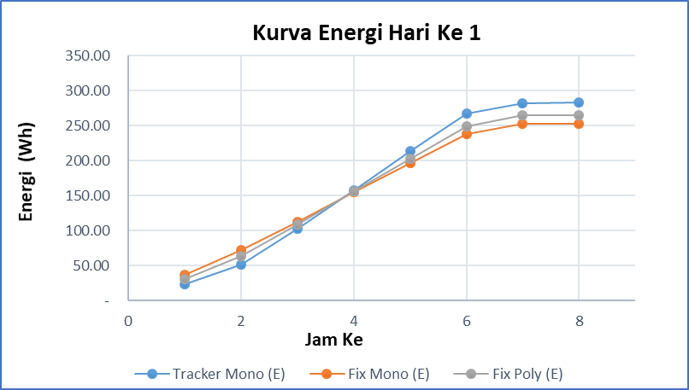
Sudut Pelacakan dengan hasil pemanenan terbaik adalah didpat pada sudut 15⁰ / 60 Menit. Berikut penjelasan secara grafis :

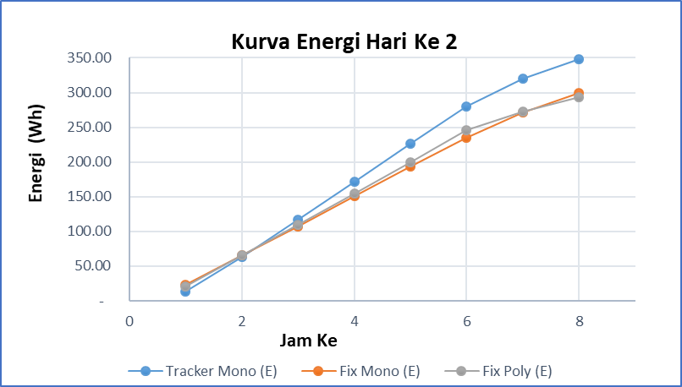

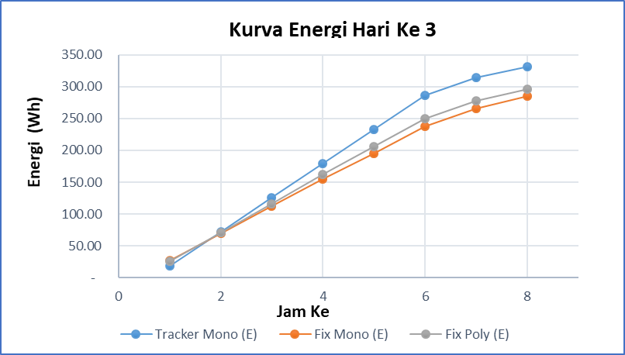

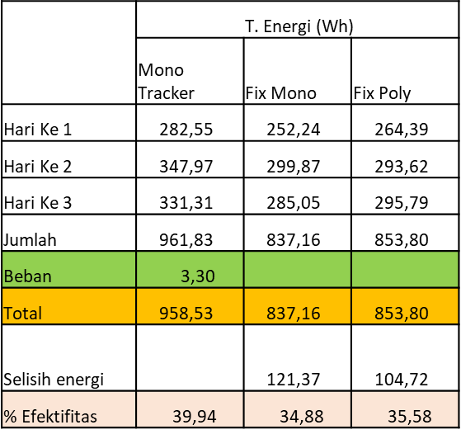

Kesimpulan
Pada penelitian yang telah dilakukan pergerakan pada panel surya tracker mono yang terbaik ialah pada sudut setting 15 derajat/ 60 menit dengan hasil pemanenan energi total sebesar 958,53 Watt Hour, Selisih Energi total yang dihasilkan dengan panel surya fix mono sebesar 121,37 Watt Hour dan panel surya fix poly sebesar 104,72 Watt Hour. Persentase efektivitas pada panel surya tracker mono sebesar 39,94 %.
Dalam pemanenan energi intensitas cahaya sangat berpengaruh terhadap arus yang dihasilkan, semakin tinggi intensitas cahaya maka semakin tinggi arus yang dihasilkan. Intensitas cahaya akan berbanding lurus dengan temperatur dan berbanding terbalik dengan kelembaban udara. Selain itu sudut setting panel surya dapat mempengaruhi pemanenan energi yang dihasilkan.

Saran
Dapat dilakukan penelitian lebih lanjut pada solar panel tracker mono pada sudut setting 30 derajat / 120 menit pada grafik pemanenan energi pada hari ke 2 dan ke 3 pada jam ke 1 hingga jam ke 3 hasil pemanenan masih di bawah fix mono dan fix poly.

DAFTAR PUSTAKA
1. Yandi, W., S. Syafii, and A.B. Pulungan, Tracker Tiga Posisi Panel Surya untuk Peningkatan Konversi Energi dengan Catu Daya Rendah. Jurnal Nasional Teknik Elektro, 2017. 6(3): p. 159-167.
2. Pahlevi, R., Pengujian Karakteristik Panel Surya Berdasarkan Intensitas Tenaga Surya. 2015, Universitas Muhammadiyah Surakarta.
3. Garcia-Beltran, C. Design, manufacturing and performance test of a solar tracker made by a embedded control. in Electronics, robotics and automotive mechanics conference (CERMA 2007). 2007. IEEE.
4. Horzel, J., et al. Advantages of a new metallisation structure for the front side of solar cells. in 13th European Photovoltaic Solar Energy Conference and Exhibition. Proceedings of the International Conference; 23-27 Oct. 1995;, Location: Leuven Belgium. 1995.
5. Widenborg, P.I. and A.G. Aberle, Polycrystalline silicon thin-film solar cells on AIT-textured glass superstrates. Advances in OptoElectronics, 2007. 2007.
6. Basore, P.A. CSG-1: manufacturing a new polycrystalline silicon PV technology. in 2006 IEEE 4th World Conference on Photovoltaic Energy Conference. 2006. IEEE.
7. Turmezei, P., Chalcogenide materials for solar energy conversion. Acta Polytechnica Hungarica, 2004. 1(2): p. 13-16.
8. INDONESIA, B. Situs resmi BMKG. 2020 [cited 2020.
9. G. M. Sulthan, R.M., E. Cahyantarie, Analyze Of Characteristic And External Factors Which Influencing Of Polycristalline Photovoltaic Works With The Size 6cm X 11cm X 0.25cm. e-Proceeding of Engineering 2018. Vol.5, no.3.
10. company, T.s.d. Introduction to solar shading. 2016 [cited 2020 2 Mei]; Available from: http://www.solardesign.co.uk/shading-intro.php.
11. Delimakikidwi. Stepper Motor Bipolar and Unipolar 2013 [cited 2020 1 Mei]; Available from: http://delimakikidwi.wordpress.com/.
12. Arduino. Arduino Mega 2560. 2013 [cited 2020 1 Mei]; Available from: http://arduino.cc/en/Main/ arduinoBoardMega2560.

